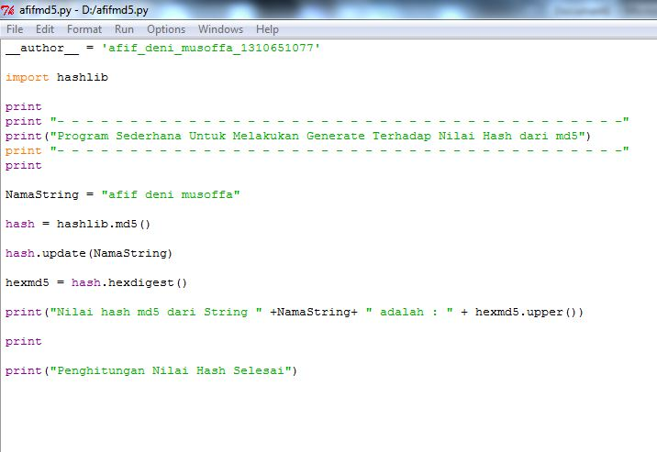

NamaString = merupakan jenis Variabel “afif deni musoffa”

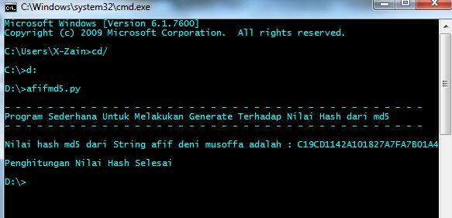Hash = untuk menentukan tipe hash shal

Print = berfungsi untuk menampilkan hasil dari shal